INSTRUKCJA POSTĘPOWANIA i MONTAŻU PŁYT ŚCIENNYCH DEKORACYJNYCH PREMIUM - AQUAKAFEL
Przed montażem firma Aquafront s.c. zaleca zapoznanie się z warunkami gwarancji i użytkowania na stronie www.aquafront.eu

- Odbiór płyt AQUAKAFEL

- Podczas odbioru płyt Aquakafel należy dokładnie się przyjrzeć, czy produkty są fabrycznie spakowane lub nie noszą śladów, które mogłyby świadczyć o ich naruszeniu. Jeśli tak, należy to bezzwłocznie zgłosić firmie przewozowej i hurtowni przez którą został zakupiony produkt oraz Firmie Aquafront s.c. oraz bezwzględnie przeprowadzić kontrolę folii ochronnej, którą pokryte są panele Aquakafel czy nie jest ona uszkodzona.
Producent gwarantuje opakowanie fabryczne bez żadnych uszkodzeń mechanicznych dotyczących produktów (rysy, piasek, uszkodzenie folii, brak wykrzywienia płyty). Wynika to z technologii produkcji produktów akrylowych i hpl oraz z kontroli jakości odbywającej się przez wszystkie etapy produkcji.
Produkcja i składowanie gotowych paneli AQUAKAFEL w Firmie Aquafront s.c. odbywa się w wysokim reżimie sanitarnym bez możliwości spowodowania żadnych z w/w uszkodzeń mechanicznych.
- Należy sprawdzić, czy dostarczona ilość paneli Aquakafel jest zgodna z zamówieniem.

- Składowanie płyt AQUAKAFEL
- Przed montażem płyt AQUAKAFEL należy wysezonować je w pozycji poziomej, równo ułożone, w pomieszczeniu, w którym odbędzie się montaż.
- Zalecany czas sezonowania w temperaturze pokojowej w okresie letnim - 24h, a w okresie zimowym - 48h.
- Montaż płytAQUAKAFEL

- Montaż na klej

  - Przed przystąpieniem do montażu płyt AQUAKAFEL należy odtłuścić powierzchnię ściany i usunąć wszelkie zanieczyszczenia (odpylić). Tak przygotowaną powierzchnię ściany, należy zagruntować gruntem szczepnym.
  - Do montażu producent rekomenduje kleje typu MAMUT.
  - Montaż płyt AQUAKAFEL powinien być wykonywany jedynie w pomieszczeniach suchych na klej typu MAMUT. Ściany narażone na przemarzanie oraz wzmożoną wilgoć nie kwalifikuję się do powyższych prac.
WAŻNE ! Płyty AQUAKAFEL przeznaczone są jedynie do wewnątrz!
- Klej nanosimy równymi pasami co 15-20cm, tylko i wyłącznie PIONOWO na klejone płyty AQUAKAFEL.
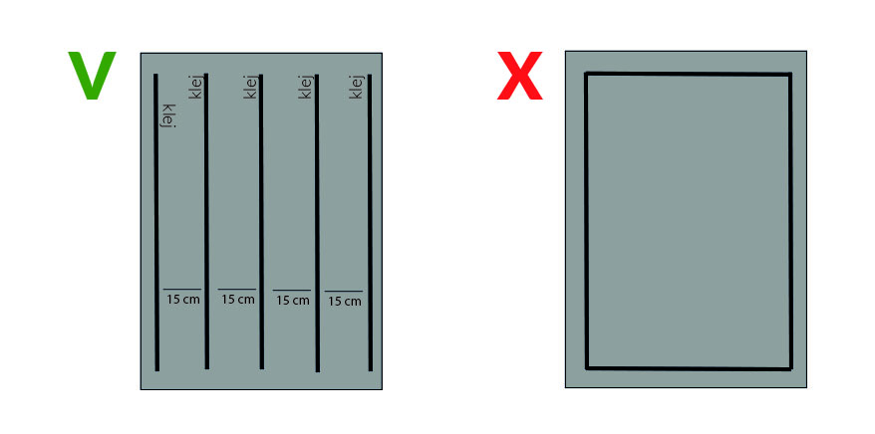
Nie należy nakładać kleju po obwodzie klejonej płyty Aquakafel (po długości i szerokości). Nie tworzymy tzw. ramki klejowej.

- Za pomocą poziomicy płytę Aquakafel ustawia się pod żądanym kątem (w zależności od zamierzonego wzoru i kierunku montażu). Najczęściej stosuje się pionową instalację płyt, zaczynając od rogu.
- Klej na pierwszej i kolejnej płycie Aquakafel musi mieć czas na związanie się z podłożem przed montażem kolejnych. Czas wiązania zależy od rodzaju kleju (patrz: instrukcja użycia kleju MAMUT).
- Producent płyt Aquakafel zaleca zastosować dylatację od podłogi i sufitu wynoszącą nie mniej niż 5 mm.
- Płyty Aquakafel zaleca się montować na styk. Pomiędzy płytami nie ma konieczności stosowania fug (dylatacji).
WAŻNE ! Płyty Aquakafel mogą różnić się grubością w różnych grupach produktowych. Mając zamiar zamontowania paneli z różnych grup należy sprawdzić „Tabela parametrów technicznych płyt Aquakafel” do pobrania na stronie www.aquafront.eu. Wynikające różnice w grubościach poszczególnych produktów można wyregulować ilością nakładanego kleju.
- Montaż na stelaż

  - W przypadku ścian posiadających krzywizny i duże ubytki powierzchni (nie nadające się do przyklejenia płyt Aquakafel), producent zaleca wykonać stelaż aluminiowy lub drewniany.
  - Stelaż należy rozmieścić w odległości ok. 20 cm od siebie. Następnie na zamontowane listwy należy nanieść klej i docisnąć montowaną płytę Aquakafel.

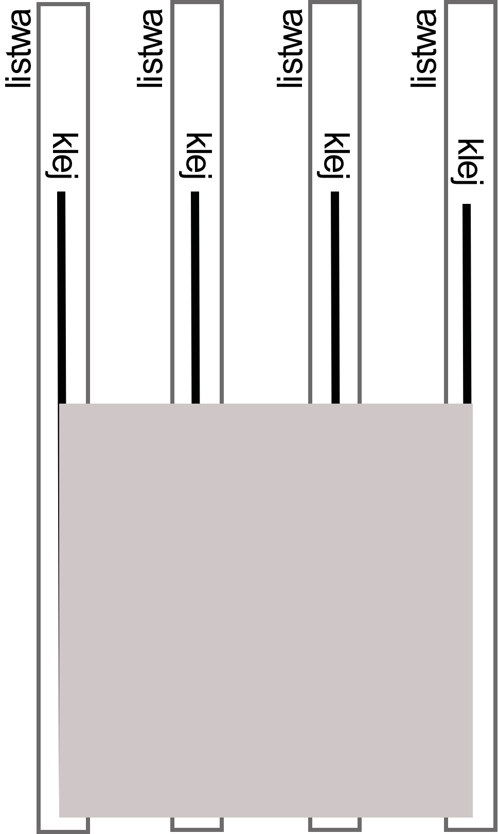

  - Przy zastosowaniu systemu montażu w postaci stelażu również zaleca się dylatację od podłogi i sufitu wynoszącą ok. 5 mm.
  - Należy pamiętać, że w przypadku płyt Aquakafel instalowanych PIONOWO, listwy powinny być ułożone PIONOWO, a płyty Aquakafel instalowane POZIOMO mają być przyklejone na listwach POZIOMYCH.

- Docinanie paneli AQUAKAFEL

    - Płyty Aquakafel są produktem oklejonym fabrycznie z czterech stron.
    - Płyty Aquakafel w razie potrzeby można docinać pilarką mechaniczną. (Najlepiej pilarką z prowadnicą, co pozwoli dociąć bok równo i bez wyszczerbień.)
WAŻNE ! Docięty bok panelu należy zastosować w narożniku (na końcu ściany montażowej).
W przypadku użycia płyty w miejscach narażonych na wilgoć koniecznie zabezpieczyć dociętą krawędź, np. silikonem.

    - W płytach Aquakafel można również wycinać otwory na gniazdka lub kable.

Aquafront s.c. zaprasza również do obejrzenia filmu instruktażowego montażu płyt Aquakafel.

https://youtu.be/XCwSAWTfNJY

Preferowane ułożenia płyt AK na ścianie. Przykłady graficzne.
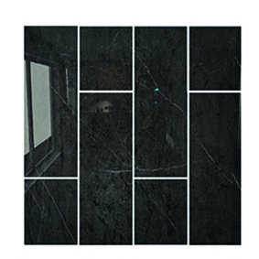

1.

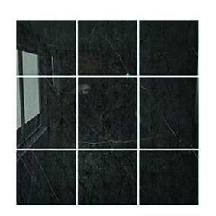
2.

3.

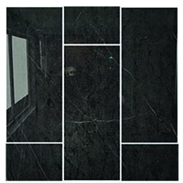

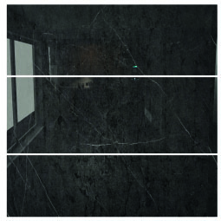

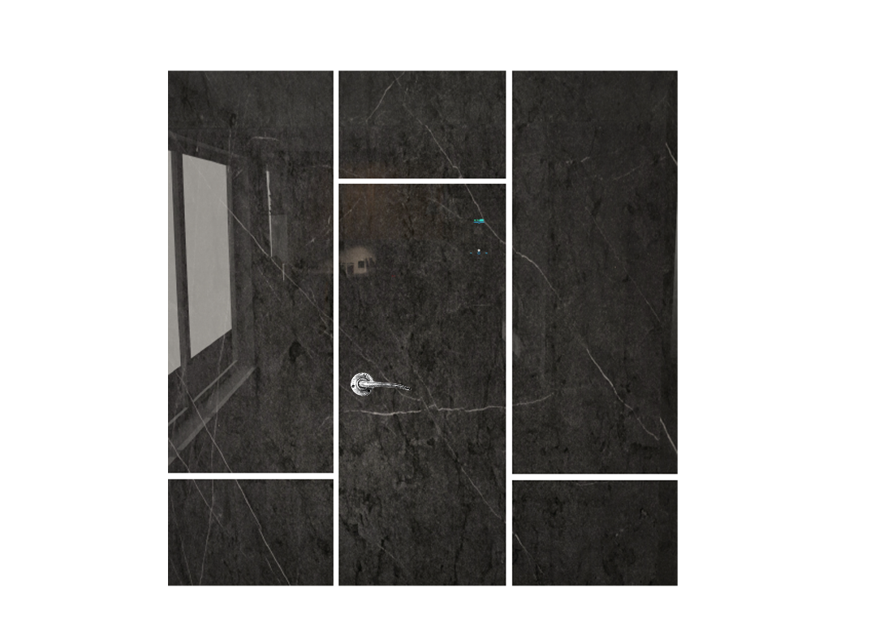
7.

